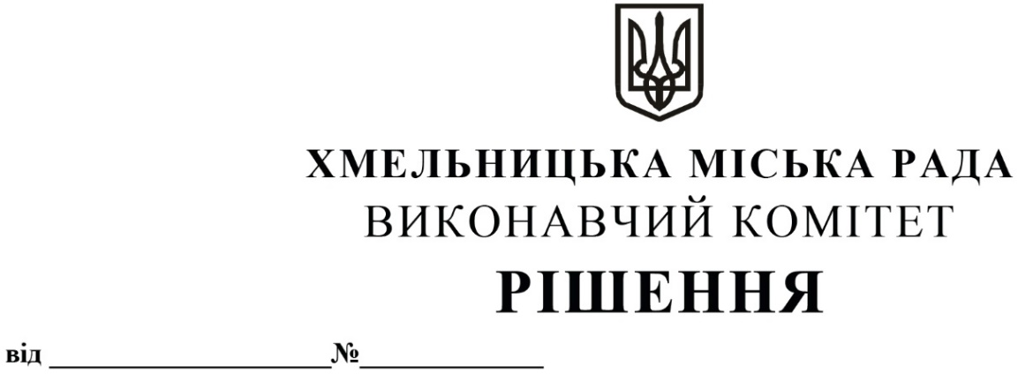

Про внесення на розгляд сесії міської ради пропозиції щодо про внесення змін до рішення позачергової десятої сесії Хмельницької міської ради від 29.12.2016 року № 6 зі змінами

Розглянувши клопотання управління житлово-комунального господарства, керуючись Законом України «Про місцеве самоврядування в Україні», виконавчий комітет міської ради

ВИРІШИВ:

1. Внести на розгляд сесії міської ради пропозицію щодо внесення змін до Програми утримання та розвитку житлово-комунального господарства та благоустрою м. Хмельницького на 2017 - 2020 роки (далі – Програма), затвердженої рішенням позачергової десятої сесії Хмельницької міської ради від 29.12.2016 № 6 зі змінами від 25.10.2017 № 9, від 10.10.2018 № 45, від 14.12.2018 № 35, від 11.12.2019 № 47, а саме:
1.1. назву Програми викласти в новій редакції: «Програма утримання та розвитку житлово-комунального господарства та благоустрою Хмельницької міської територіальної громади на 2017 – 2021 роки»;
1.2. пункт 9 Паспорта програми викласти в наступній редакції: «2017 - 2021 роки»;
1.3. пункт 10 Паспорта програми викласти в наступній редакції: «3 088,8 млн. грн»;
1.4. додаток до Програми «Ресурсне забезпечення заходів Програми утримання та розвитку житлово-комунального господарства та благоустрою Хмельницької міської територіальної громади на 2017 – 2021 роки» викласти у новій редакції (додається).
2. Контроль за виконанням рішення покласти на управління житлово-комунального господарства та фінансове управління.

Міський голова О. СИМЧИШИН

Додаток
до рішення виконавчого комітету
від 25.11.2020 р. № 904

Ресурсне забезпечення заходів

Програми утримання та розвитку житлово-комунального господарства та благоустрою Хмельницької міської територіальної громади на 2017 - 2021 роки

Перелік заходів  на виконання Програми в розрізі кодів програмної класифікації видатків міського бюджету | 2017 рік | 2018 рік | 2019 рік | 2020 рік | 2021 рік | Разом на 2017-2021 роки, млн. грн
Забезпечення надійного та безперебійного функціонування житлово-експлуатаційного господарства | 5,8 | 6,7 | 7,7 | 0,0 | 1,5 | 21,7
Ремонт об’єктів житлового господарства, в тому числі: | 46,0 | 54,4 | 62,5 | 61,9 | 73,0 | 297,8
- ремонт житлового фонду усіх форм власності | 13,5 | 15,6 | 17,9 | 20,6 | 30,0 | 97,6
- ремонт прибудинкових територій (відновлення асфальтових тротуарів та вимощень навколо будівель, дворових територій) | 30,3 | 34,8 | 40,0 | 37,0 | 37,0 | 179,1
- ремонт спортивних і дитячих майданчиків | 2,2 | 4,0 | 4,6 | 4,3 | 6,0 | 21,1
Заходи з енергозбереження, в тому числі: | 8,4 | 10,6 | 12,3 | 27,8 | 39,5 | 98,6
- часткове відшкодування відсоткових ставок за залученими кредитами на заходи з підвищення енергоефективності | 0,1 | 1,0 | 1,2 | 1,4 | 1,0 | 4,7
- роботи з енергоефективності, енергозбереження та модернізації багатоквартирних житлових будинків | 7,4 | 8,6 | 9,9 | 8,4 | 20,0 | 54,3
- інші заходи з енергозбереження | 0,9 | 1,0 | 1,2 | 18,0 | 18,5 | 39,6
Фінансова підтримка підприємств комунальної власності | 20,0 | 40,0 | 80,0 | 55,2 | 61,5 | 256,7
Інші заходи у сфері електротранспорту (фінансова підтримка ХКП «Електротранс» | 21,6 | 24,8 | 28,5 | 0,0 | 0,0 | 74,9
Благоустрій міст, сіл, селищ, в тому числі: | 72,8 | 83,7 | 108,0 | 95,2 | 155,0 | 514,7
- поточний ремонт та утримання об'єктів благоустрою, придбання земельних ділянок тощо | 46,9 | 53,9 | 70,0 | 80,5 | 120,0 | 371,3
- капітальний ремонт об'єктів благоустрою | 25,9 | 29,8 | 38,0 | 14,7 | 35,0 | 143,4
Реалізація заходів щодо інвестиційного розвитку території, будівництво об'єктів житлово-комунального господарства | 36,5 | 46,9 | 56,9 | 9,0 | 15,0 | 164,3
Проведення робіт, пов’язаних з будівництвом, реконструкцією, поточним ремонтом та утриманням автомобільних доріг | 84,1 | 115,0 | 142,0 | 105,3 | 160,0 | 606,4
Утримання та розвиток інфраструктури доріг | 104,6 | 120,3 | 149,2 | 56,0 | 120,0 | 550,1
Внески до статутного капіталу суб`єктів господарювання, в тому числі: | 120,9 | 144,0 | 174,1 | 16,2 | 35,0 | 490,2
- придбання техніки, основних засобів, обладнання, земельних ділянок тощо комунальним підприємствам, що здійснюють роботи та послуги, що становлять загальний економічний інтерес, утримання майна територіальної громади, заходи з благоустрою населених пунктів; | 78,7 | 90,5 | 104,1 | 0,7 | 10,0 | 284,0
- капітальні трансферти комунальним підприємствам на виконання робіт з будівництва, реконструкції (реставрації) та капітального ремонту, з них: | 42,2 | 53,5 | 70,0 | 15,5 | 25,0 | 206,2
- на будівництво вуличних мереж водопостачання та каналізації житлових будинків, в тому числі співфінансування | 26,0 | 35,0 | 40,3 | 11,3 | 10,0 | 122,6
Спрямування коштів на житлове будівництво, реконструкцію та на ремонт житла всіх форм власності | 0,8 | 0,9 | 2,0 | 2,3 | 1,0 | 7,0
Інші роботи (інші видатки, що здійснюються згідно розпоряджень міського голови, рішень міської ради та її виконавчого комітету, проведення конкурсів тощо) | 0,6 | 0,7 | 1,9 | 2,2 | 1,0 | 6,4
Всього | 522,1 | 648,0 | 825,1 | 431,1 | 662,5 | 3 088,8

Керуючий справами виконавчого комітету Ю. САБІЙ

Начальник управління житлово-
комунального господарства В. НОВАЧОК

